DE LO PRESENCIAL A LO DIGITAL
TURNO: Todos
Materia: GEOGRAFÍA
Curso: 1° AÑO
Semana: DEL 12/08/20 al 24/08/20
Profesor: Ricardo Durán Curso: 1° División: 1° y 2° Email: duran.ra@hotmail.com Turno: mañana
Profesora: Gallo Lidia Curso: 1° División: 1° Email: Lidiamercedes70@hotmail.com Turno: tarde
Profesora: Báez Adriana Curso:1° División: 2° y 3° Email: adrianadelvallebaez@gmail.com Turno: Tarde
Profesora: Reynaga Claudia Curso: 1° División: 3° Email: reynaga.claudia22@gmail.com Turno: Vespertino.
Profesora: Pistán Liliana Curso: 1° División: 2° y 4° Email: lilianapistanprofe91@gmail.com Turno: Vespertino
Profesora: Rodriguez Mercedes Curso: 1° División: 1° Email: caromerrodriguez@yahoo.com.ar Turno: Vespertino

Datos a completar por el alumno
APELLIDO Y NOMBRE:
CURSO: DIVISIÓN: TURNO:
E-MAIL:
TELÉFONO: (SEÑALAR: FIJO O MÓVIL)
ACTIVIDADES PROPUESTAS
Geografía
Trabajo Práctico N° 7
Tema: Las características naturales de América
Objetivos
- Reconocer las diferencias estructurales en el Continente Americano
- Establecer comparaciones entre las formas del relieve
Actividades
- Repasamos un poco lo visto en el trimestre anterior y respondemos:
- Escriban las definiciones para los siguientes términos, como si una persona tuviera que resolver un acróstico:
Geografía:……………………………………………………………………………………………..
Paisaje:…………………………………………………………………………………………………
Territorio:…………………………………………………………………………………………….
Región:……………………………………………………………………………………………………
Hidrografía:……………………………………………………………………………………………
Relieve:…………………………………………………………………………………………………

- Elijan algunos de los términos que definieron y redacten una oración con sentido que incluya más de uno de los conceptos y los relacione.
- Completar el siguiente cuadro con las diferentes formas montañosas del continente americano. Para resolver la actividad usaremos la página 86 del libro Geografía de ed. Santillana:

Relieve Montañoso | América del Norte
Macizo Plegado del Norte
Cadena de la Costa
Rocosas o Rocallosas
Relieve Montañoso | América Central
Meseta Central
Cordillera paralela al océano Pacífico
Cordones Orientales
Relieve Montañoso | América del Sur
Cordillera de los Andes

- ¿Dónde se ubican las llanuras en América y cuáles fueron sus orígenes? (p. 87)
- Describe algunas características referidas a la ubicación, y recursos que generan las llanuras del Orinoco, del Amazonas y la Chaco-Pampeana. (p. 87)
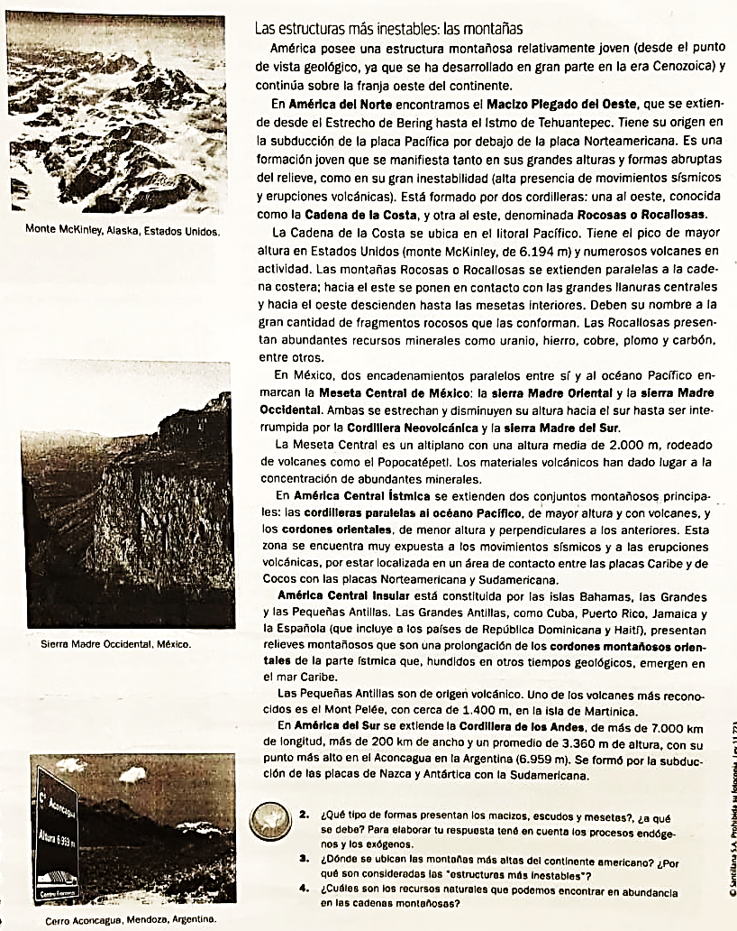
Anexo material:
página 86
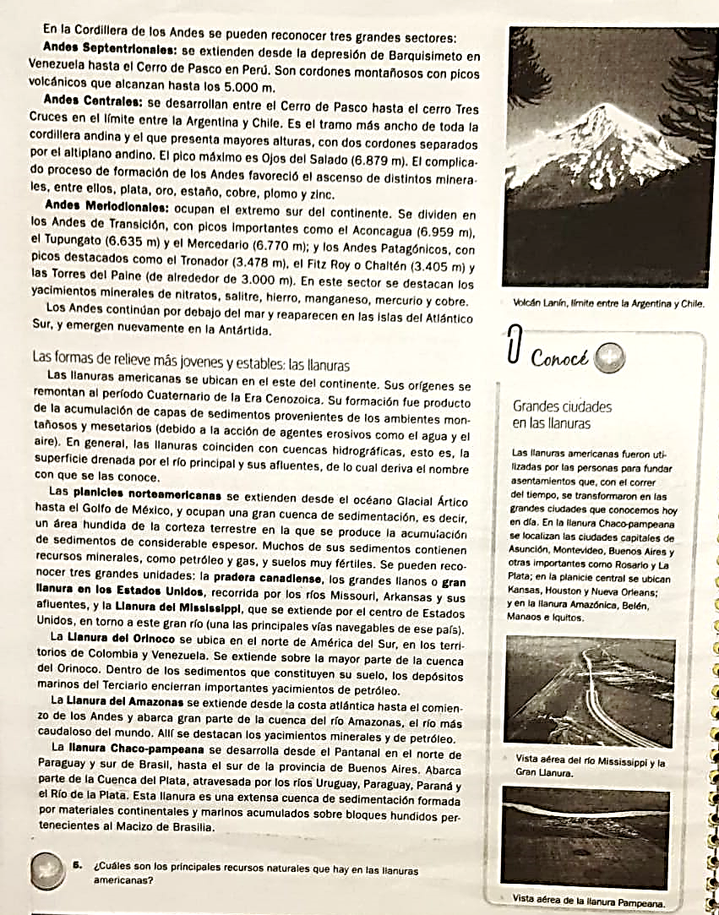
página 87

ACTIVIDAD de ESI
Curso: 1 Año Turno:
Criterio de Evaluación:
- Reconocer las diferentes culturas juveniles.
- Analizar las prácticas de estos grupos en la sociedad.
- Presentación de la actividad, en tiempo y forma.

TRABAJO PRÁCTICO N° 8
Actividades:
- Preguntar en tu grupo familiar que saben de los siguientes grupos, cuáles son sus prácticas y atuendos característicos: emos, floogers, darks, cumbieros, otros que conozcan o existan en tu barrio
Para ampliar la información puedes consultar este artículo de internet: https://sites.google.com/site/lasculturasjuvenilesmy/#:~:text=Las%20culturas%20juveniles%20son%20aquellas,se%20trata%20de%20una%20banda.

- Observa la siguiente imagen y luego reflexiona, ¿a qué grupos pertenecen los miembros de la imagen? Y ¿por qué piensas que es importante aceptar las diferentes prácticas culturales?



- Selecciona uno de los siguientes grupos (cumbieros, floggers, góticos, emos, darks), investiga sus características y luego responde ¿cuáles son los valores que las nuclean? ¿Cuáles son su músicos o artistas preferidos?

- A partir del grupo seleccionado y con las características que has podido investigar, realiza un dibujo que represente a uno de sus miembros.

